**ZAMAWIAJĄCY:**

Gmina Kunice, ul. Gwarna 1, 59-216 Kunice

tel. (+76) 857-53-22

strona internetowa: www.kunice.pl

e-mail: kunice@kunice.pl

NIP: 691-21-46-015

REGON: 390647475

**ZAPROSZENIE DO SKŁADANIA OFERT W TRYBIE SZACOWANIA WARTOŚCI ZAMÓWIENIA**

1. **OPIS PRZEDMIOTU ZAMÓWIENIA:**
2. Przedmiotem zamówienia jest wykonanie i udokumentowanie wyników audytów energetycznych oraz audytów efektywności energetycznej wraz z inwentaryzacją budowlaną w zakresie niezbędnym dla potrzeb tych audytów dla następujących obiektów użyteczności publicznej, stanowiących własność Gminy Kunice:

* Budynek świetlicy w m. Rosochata 50a, dz. nr 393/1,
* Budynek świetlicy w m. Golanka Górna 20, dz. nr 19/2.

Zamawiający zaleca przed złożeniem oferty wykonanie wizji lokalnej, po uprzednim uzgodnieniu terminu.

Kompletne opracowanie należy przekazać Zamawiającemu w terminie do 21 dni od daty podpisania zlecenia.

1. Przyjęcie opracowania przez Zamawiającego, nie zwalnia Wykonawcy z odpowiedzialności za wady lub braki zmniejszające jego wartość lub użyteczność.  
   O wszelkich wadach lub brakach w opracowaniu Zamawiający zawiadomi Wykonawcę.  
   Po otrzymaniu zawiadomienia, Wykonawca usunie stwierdzone wady lub braki bez zbędnej zwłoki na własny koszt.
2. Opracowanie musi zawierać ocenę efektywności zużycia energii, analizę ekonomiczno-energetyczną możliwych modernizacji budynku, wybór optymalnego zakresu energooszczędnych usprawnień oraz szacunek kosztów tych rozwiązań.
3. Opracowanie musi być wykonane, w zakresie treści, jak i formy, w sposób umożliwiający Zamawiającemu aplikowanie o dofinansowanie przedsięwzięć termomodernizacyjnych,   
   w procesie zmniejszania zużycia energii, określać zakres i parametry techniczne   
   oraz ekonomiczne przedsięwzięcia modernizacyjnego, ze wskazaniem wariantu rozwiązania optymalnego, w szczególności z punktu widzenia jego kosztów, oszczędności energii.
4. Opracowanie musi prezentować propozycje technologii oraz wariantów przedsięwzięć wykorzystania OZE dla zaspokojenia zapotrzebowania na energię elektryczną, ciepło i chłód, a także szacunkowy koszt wybudowania instalacji i kosztów towarzyszących wymaganych do prawidłowego i długotrwałego działania instalacji (wyliczenie nośności konstrukcji dachu budynku, przebudowa konstrukcji dachu, możliwy montaż instalacji fotowoltaicznej na dachu budynku).
5. Z opracowania musi wynikać zakres rzeczowy przedsięwzięcia modernizacyjnego.
6. Opracowanie powinno być sporządzone zgodnie z rozporządzeniem Ministra Infrastruktury z dnia 17 marca 2009 r. w sprawie szczegółowego zakresu i forma audytu energetycznego oraz części audytu remontowego, wzorów kart audytu, a także algorytmu oceny opłacalności przedsięwzięcia termomodernizacyjnego (Dz.U. nr 43, poz. 346 ze zm.) oraz rozporządzeniem Ministra Energii z dnia 5 października 2017 r. w sprawie szczegółowego zakresu i sposobu sporządzania audytu efektywności energetycznej oraz metod obliczania oszczędności energii (Dz.U. z 2023 r. poz. 1220, ze zm.)
7. Dane techniczne budynków.

* **Budynek świetlicy w m. Rosochata**

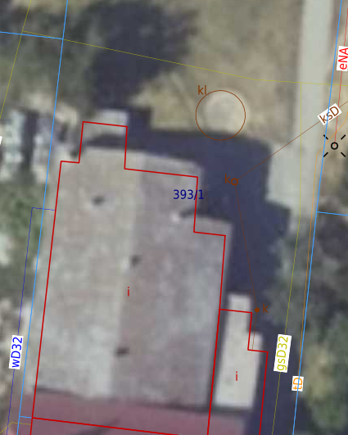

Rok budowy budynku: II połowa XX wieku.

Powierzania użytkowa budynku: 273,74 m2.

Kubatura budynku: 1289,83 m3.

Liczba kondygnacji: 1+strych.

* **Budynek świetlicy w m. Golanka Górna**

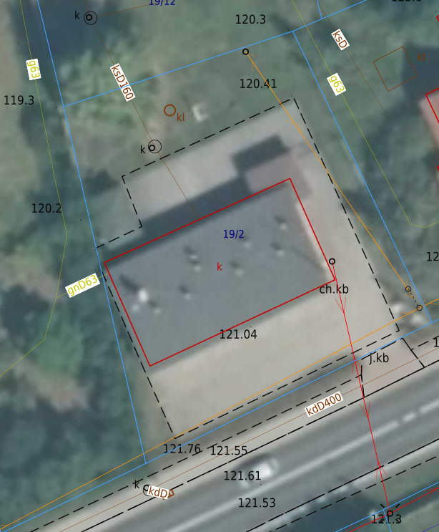

Rok budowy budynku: II połowa XX wieku.

Powierzania użytkowa budynku: 155,49 m2.

Kubatura budynku: 883,73 m3.

Liczba kondygnacji: 1.

1. **NAZWA I KOD OKREŚLONY WE WSPÓLNYM SŁOWNIKU (CPV).**
2. 71314300-5: Usługi doradcze w zakresie wydajności energetyczne.
3. **OPIS SPOSOBU PRZYGOTOWANIA OFERTY.**
4. Oferta powinna być sporządzona w języku polskim i złożona przy użyciu środków komunikacji

elektronicznej wyłącznie za pośrednictwem platformazakupowa.pl.

1. **TERMIN WYKONANIA PRZEDMIOTU ZAMÓWIENIA.**
2. Termin składania ofert upływa dnia: 26.02.2025 r. o godzinie 10:00.
3. **OSOBA DO KONTAKTU.**
4. Aleksandra Rybak Inspektor ds. nadzoru i utrzymania obiektów

tel. 76 857 53 22 wew.57

1. **OPIS SPOSOBU OBLICZENIA CENY ORAZ RODZAJ I OPIS KRYTERIÓW , KTÓRYMI BĘDZIE SIĘ KIEROWAŁ ZAMAWIAJĄCY PRZY EWENTUALNYM WYBORZE OFERTY.**
2. Cena oferty jest ceną ryczałtową, niezmienną w trakcie wykonywania zamówienia i winna uwzględniać wszystkie zobowiązania wobec Zamawiającego oraz ryzyko związane   
   z wykonywaniem zamówienia.
3. Cena powinna być podana w PLN (brutto), z wyodrębnieniem należnego podatku VAT.
4. Oferowana cena, która będzie brana pod uwagę przy ocenie ofert to cena brutto, traktowana

jako ostateczna do zapłaty przez Zamawiającego, określana do dwóch miejsc po przecinku, zawierająca wszystkie koszty związane z realizacją zamówienia.

1. Kryterium oceny oferty- cena 100%.